**Игры на развитие мелкой моторики у детей дошкольного возраста**

**Массаж и самомассаж кистей и пальцев рук с использованием различных предметов**

ГРЕЦКИЕ ОРЕХИ

* Грецкий орех положить между ладонями, прокатывать его от основания ладони к кончикам пальцев и обратно.
* Грецкий орех положить между ладонями, делать круговые движения, постепенно увеличивая нажим и темп.
* Катать два ореха между ладонями движениями вверх-вниз, по кругу.
* Удерживать два (три) ореха между любыми растопыренными пальцами одной руки, обеих рук.
* Два ореха держать в одной руке и вращать одним вокруг другого.

Упражнения желательно сопровождать проговариванием стихов:

*- Прокачу я свой орех по ладоням снизу вверх,*  
*А потом обратно, чтоб стало мне приятно.*

*- Научился два ореха между пальцами держать.*  
*Это в школе мне поможет буквы ровные писать.*

*- Три ореха я возьму, между пальцами зажму.*  
*Раз, два, три, четыре, пять, орехи сложно удержать!*

*- Я катаю мой орех, чтобы стал круглее всех.*

*- Вокруг Земли Луна летает, а вот зачем – сама не знает.*

МЯЧИКИ СУ-ДЖОКУ

* Ребёнок катает мяч между ладонями движениями вверх-вниз сначала медленно, затем увеличивает темп и приговаривает:  
  *У сосны, у пихты, ёлки очень колкие иголки.  
  Но ещё сильней, чем ельник, вас уколет можжевельник!*
* Массаж ладоней круговыми движениями мяча на ударные слоги стихотворения: *Гладила мама – ежиха ежат:  
  «Что за пригожие детки лежат!*
* Самомассаж мышц лица и тела, круговыми движениями мяча в соответствии с текстом стихотворения:

*Головушка – совушка,*

*Лобик – бобик,*

*Глазки – алмазки,*

*Щёчки – комочки,*

*Носик – абрикосик,*

*Губочки – трубочки,*

*Ушки – подушки,*

*Шейка – индейка,*

*Плечики – кузнечики,*

*Пальчики - мальчики,*

*Ручки – хватучки,*

*Пузик – арбузик,*

*Ножки – красивые сапожки.*

**Игры с пальцами с использованием разнообразного материала**

БЕЛЬЕВЫЕ ПРИЩЕПКИ

Взять не тугие пластмассовые прищепки, поочередно «кусаем» подушечки пальцев на ударные слоги стихотворения от большого пальца к мизинцу (котенок кусается):

*- Кусается сильно котёнок – глупыш, он думает: это не палец, а мышь (смена рук)*  
*Но я же играю с тобою, малыш, а будешь кусаться – скажу тебе: «Кыш!»*

Натянуть верёвочку на уровне плеч ребёнка и дать несколько прищепок. На каждый ударный слог стиха делается одно соответствующее движение: *Прищеплю прищепки ловко я на мамину верёвку.*

Прикреплять прищепки на вырезанные из картона изображения : прикрепить к солнышку лучики, тучке – капельки, ёжику - иголочки и т.д.

КРУПА

Предложить детям сортировать, угадывать с закрытыми глазами, катать между большим и указательным пальцами, придавливать поочерёдно всеми пальцами обеих рук к столу, стараясь при этом делать вращательные движения. Интересно детям выкладывать разные фигуры по контуру, трафарету или по замыслу.

В чашку насыпать два вида крупы. Предложить сортировать в две разные чашечки:

*Я помощницей расту. Своей маме помогу.*  
*Я крупу переберу, рис от гречки отберу!*

Выложить из гороха или фасоли дорожку: прямую. Волнистую и т. д. (по образцу, трафарету или самостоятельно):

*Я горошины возьму, выложу дорожку.*  
*Побежали по дорожке зайчик, белка, козлик.*

«Волшебный колодец»: насыпать в глубокую пластмассовую банку фасоль и положить в неё мелкие игрушки (от киндеров). Ребёнок с закрытыми глазами должен назвать найденный предмет. Можно подобрать игрушки на закрепляемые звуки:

*В ведре не соль, совсем не соль,*  
*А разноцветная фасоль.*  
*На дне игрушки для детей,*  
*Мы их достанем без затей.*

ПРОБКИ ОТ ПЛАСТИКОВЫХ БУТЫЛОК, ТЮБИКОВ ЗУБНОЙ ПАСТЫ, ПУГОВИЦЫ С УГЛУБЛЕНИЕМ

Две пробки кладём резьбой верх. указательный и средний пальцы встают на них как «ноги». Двигаемся, делая по шагу на каждый ударный слог стиха. Можно «ходить» одной, другой, двумя руками одновременно (4 пробки):

*- Пальчик – мальчик, где ты был?*  
*С этим братцем в лес ходил, с этим братцем щи варил,*  
*С этим братцем кашу ел, с этим братцем песни пел.*  
*-Мы едем на лыжах, мы мчимся с горы,*  
*Мы любим забавы холодной поры!*

**Пальчиковые игры - потешки**

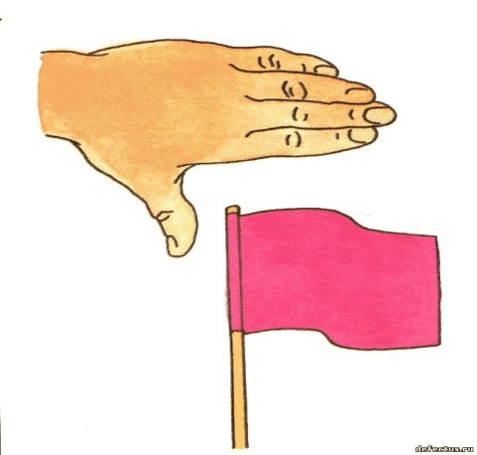

**Флажок**

Я в руке флажок держу

И ребятам им машу

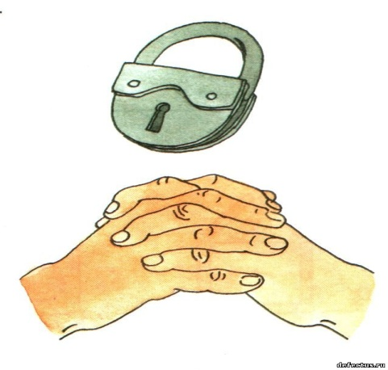

**Замок**

Пальцы сплетем, и замок мы получим.

Повторим еще, и получится лучше**.**

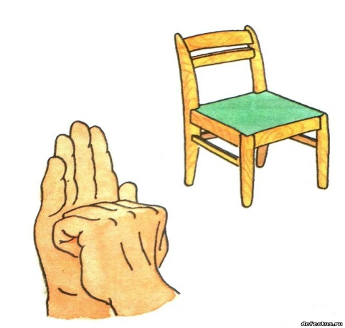

**Стул**

Ножки, спинка и сиденье –

Вот вам стул на удивленье.

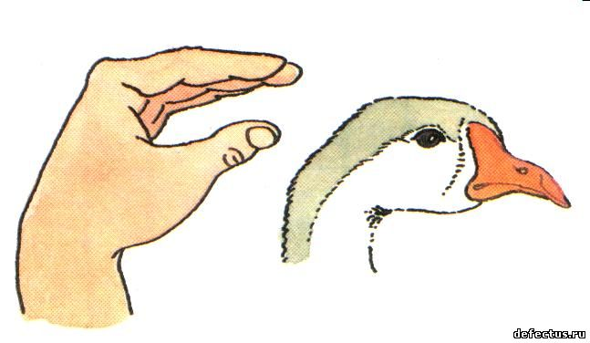

**Гусь**

Гусь стоит и все гогочет,

Ущипнуть тебя он хочет.

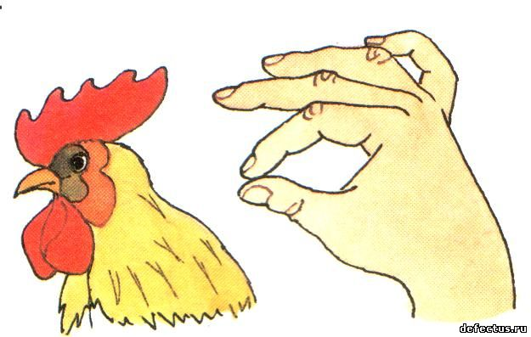

**Петушок**

Петушок стоит весь яркий,

Гребешок он чистит лапкой.

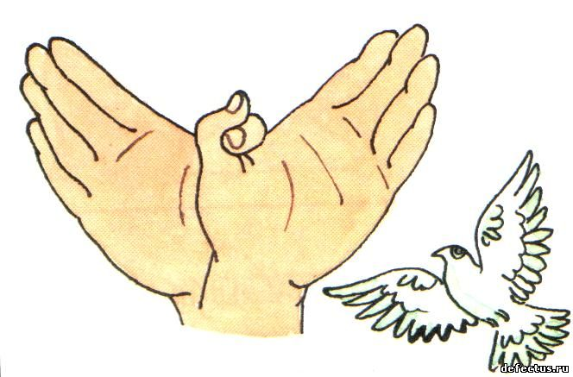

**Птичка**

Пальчики – головка,

Крылышки – ладошка.

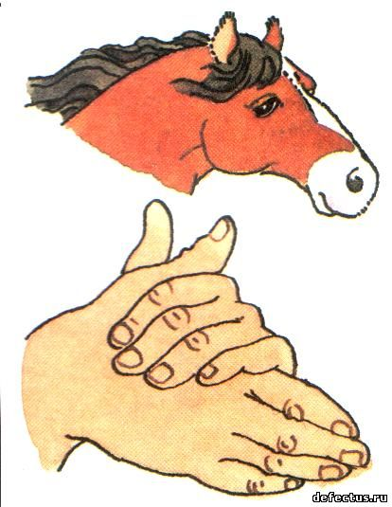

**Лошадка**

У лошадки вьется грива,

Бьет копытами игриво***.***